Taubaté 21/06/2022
BOLETIM INFORMATIVO Nº 43 /2022
ASSUNTOS: Tutorial de Acesso à SED – Atribuição Inicial – 2022- Manifestação de Interesse
O Dirigente Regional da Diretoria de Ensino, Região de Taubaté, por meio da Comissão Regional responsável pela Atribuição de Aulas , encaminha o tutorial para acesso à Atribuição Inicial - 2022 Manifestação de Interesse.
Vale ressaltar que o acesso para manifestação de interesse em aulas estará disponível todos os dias, sempre a partir das 16h até às 23h59.
O candidato, após deferimento de sua inscrição em publicação final pós recurso do Credenciamento Emergencial Edital II, deverá proceder da seguinte forma para obter acesso à manifestação de interesse em aulas, que ocorrerá exclusivamente pela Secretaria Escolar Digital, conforme os passos a seguir:
- LOGIN DE ACESSO – (primeira forma para obter acesso)
Passo 1: Acesse a plataforma SED e clique em “https://sed.educacao.sp.gov.br”.
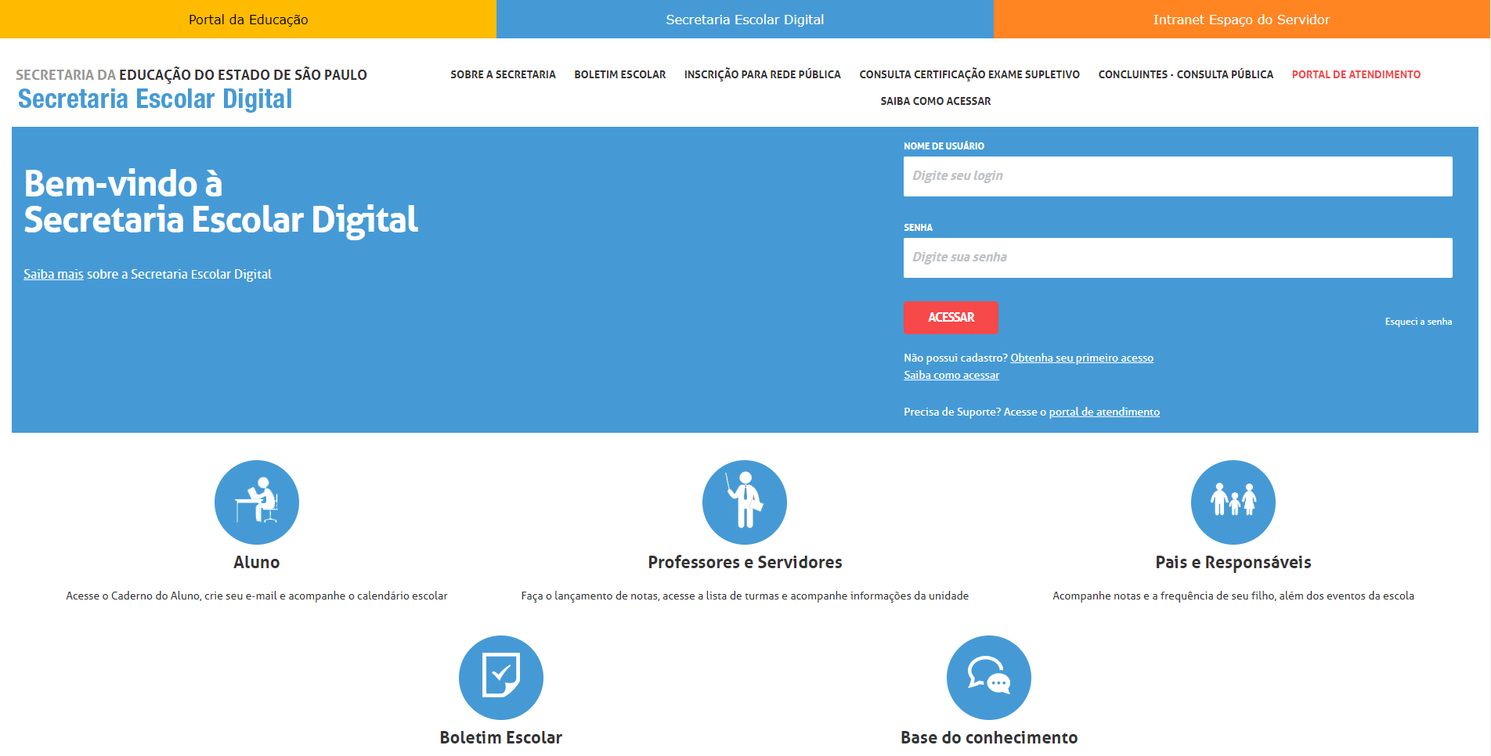

Passo 2: Os candidatos realizarão o primeiro acesso à SED, utilizando o login, composto por rg+número+dígito+UF, e a senha padrão: 12345678.
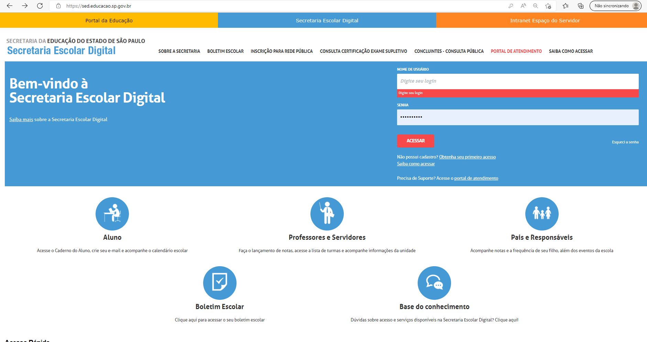

Passo 3: para prosseguir será necessário definir nova senha
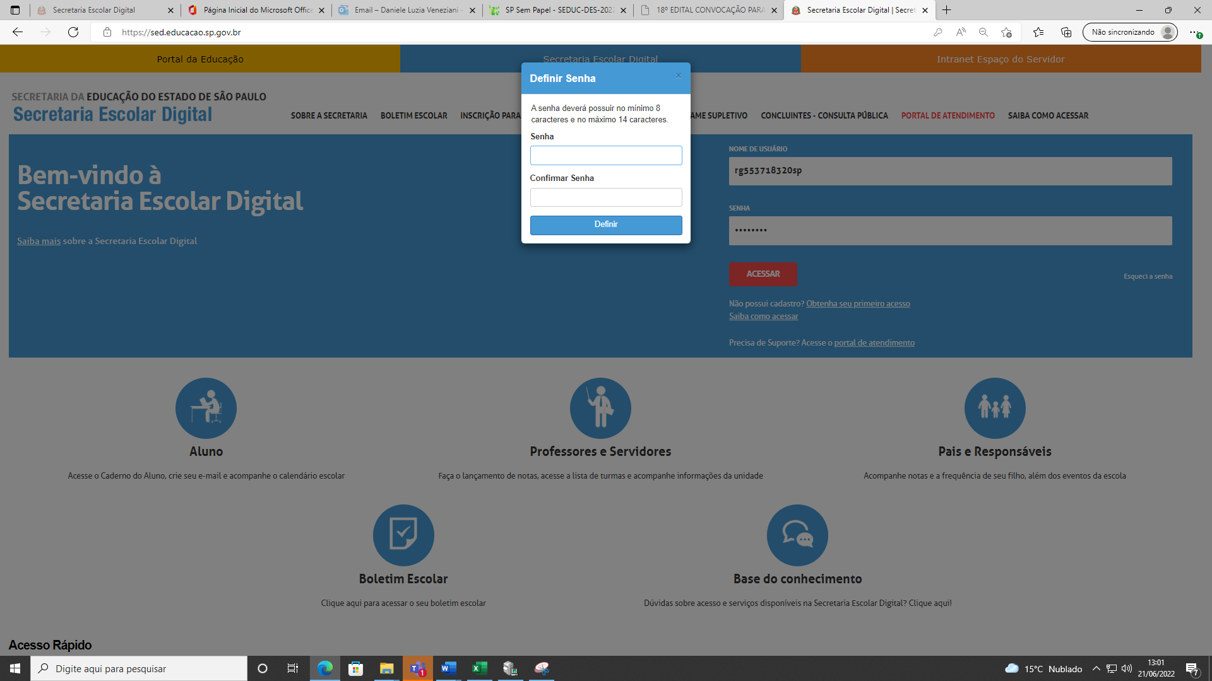

Passo 4: Agora você já possui senha de acesso à Plataforma da Secretaria Digital Escolar.
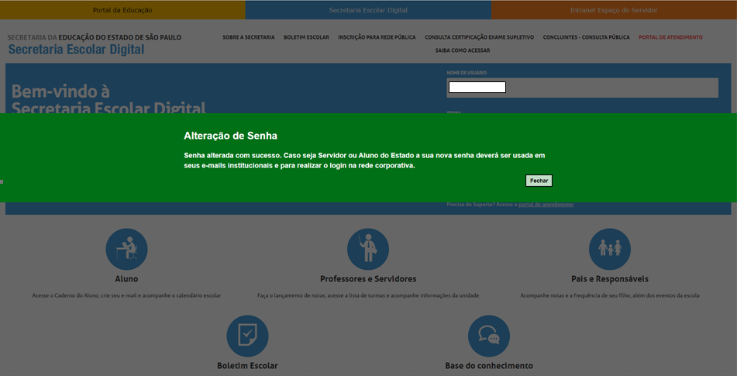

- LOGIN DE ACESSO – (segunda forma para obter acesso)
Passo 1: Acesse a plataforma SED e clique em “https://sed.educacao.sp.gov.br”.

Passo 2: Clique em “Obtenha seu primeiro acesso”.
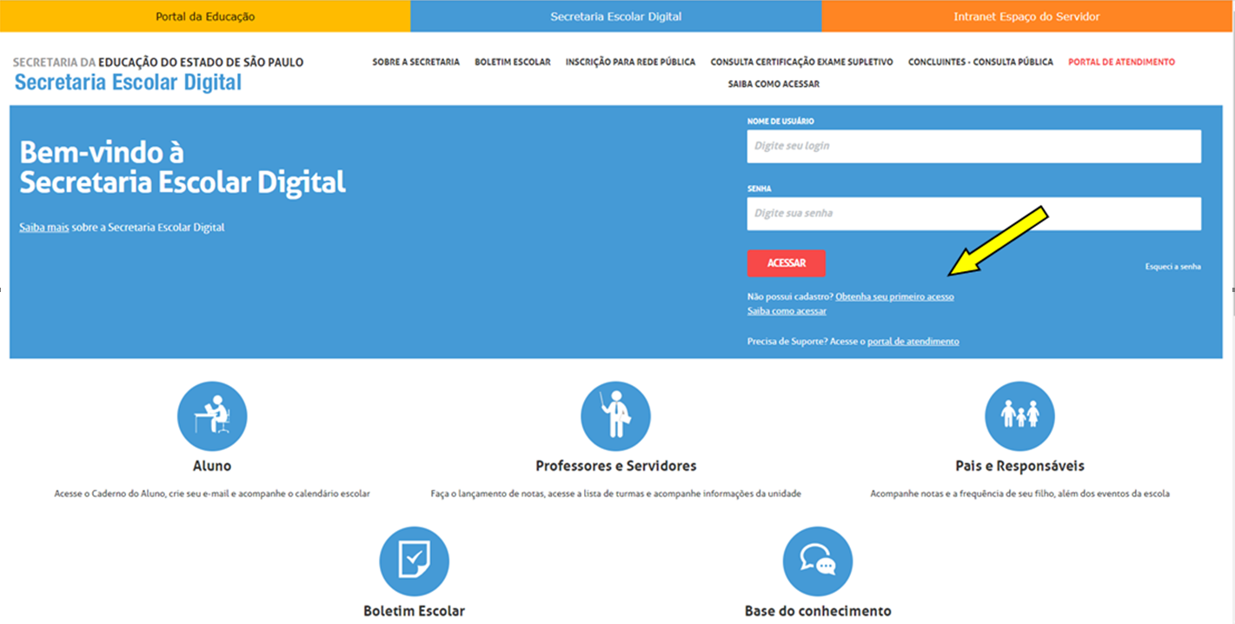

Passo 3: Digite seu CPF e data de nascimento.
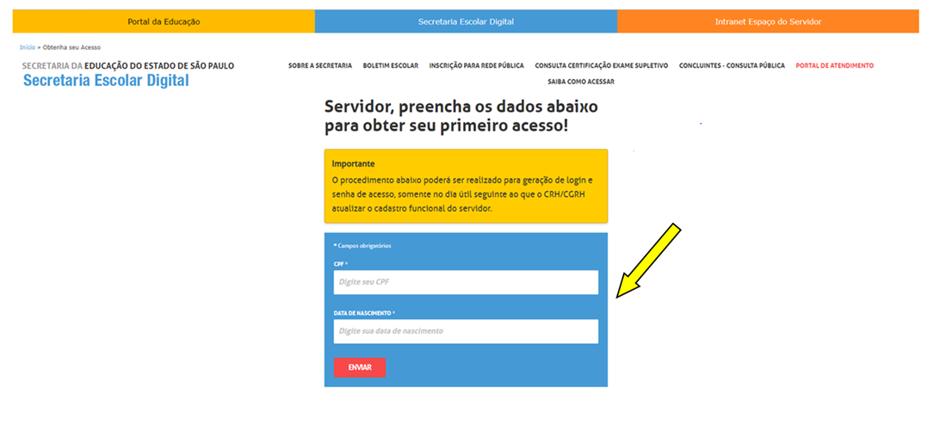

Passo 4: Uma senha será enviada para o e-mail cadastrado, verifique .
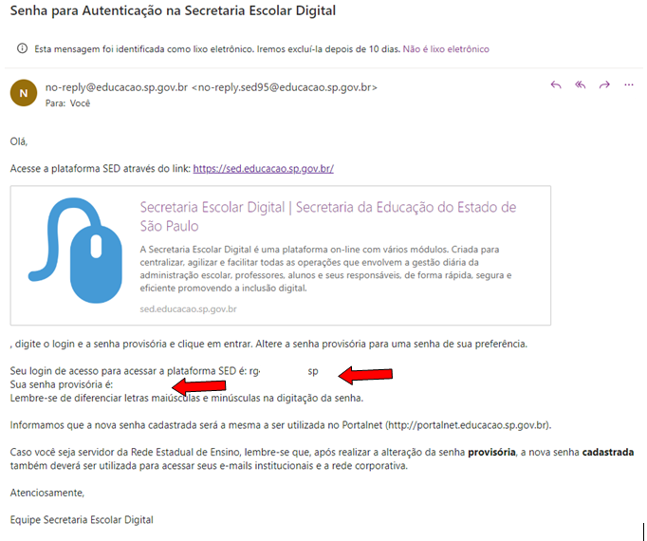
Passo 5: Acesse a plataforma SED e clique em “https://sed.educacao.sp.gov.br”, digite o login e senha provisória recebidos no e-mail. Para o login não esqueça de digitar as letras em minúsculo rg (números do rg + digito sem ponto e hífen) sp, exemplo: rg123456789sp, clique em acessar e redefina sua senha.
Passo 6: Agora você já possui senha de acesso à Plataforma da Secretaria Digital Escolar.
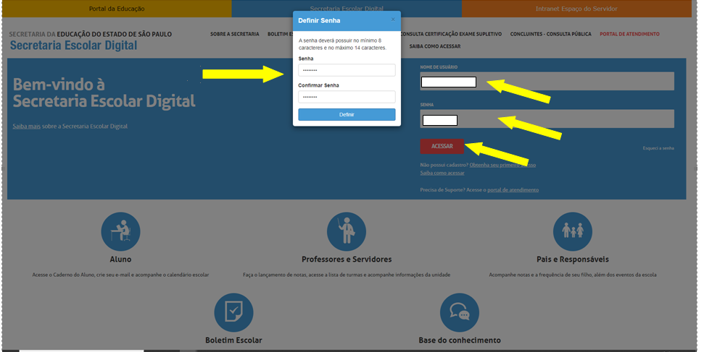

Manifestação de interesse em aulas estará disponível todos os dias, sempre a partir das 16h até às 23h59.

Como manifestar interesse em aulas após gerar senha de primeiro acesso?
Passo 1: Acesse a plataforma SED e clique em “https://sed.educacao.sp.gov.br”, digite seu login e senha.
Passo 2 : No menu lateral à esquerda clique em atribuição on-line:
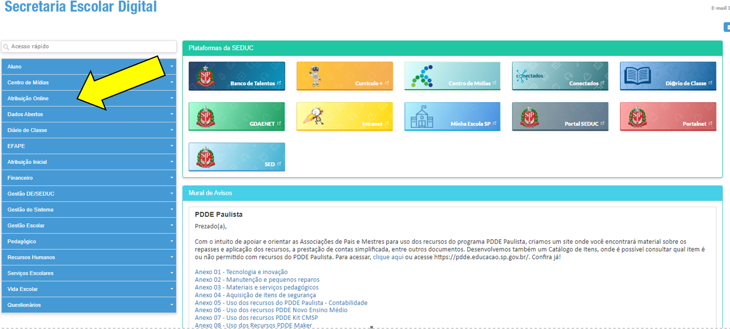

Passo 3: Clique em Manifestação de Interesse:
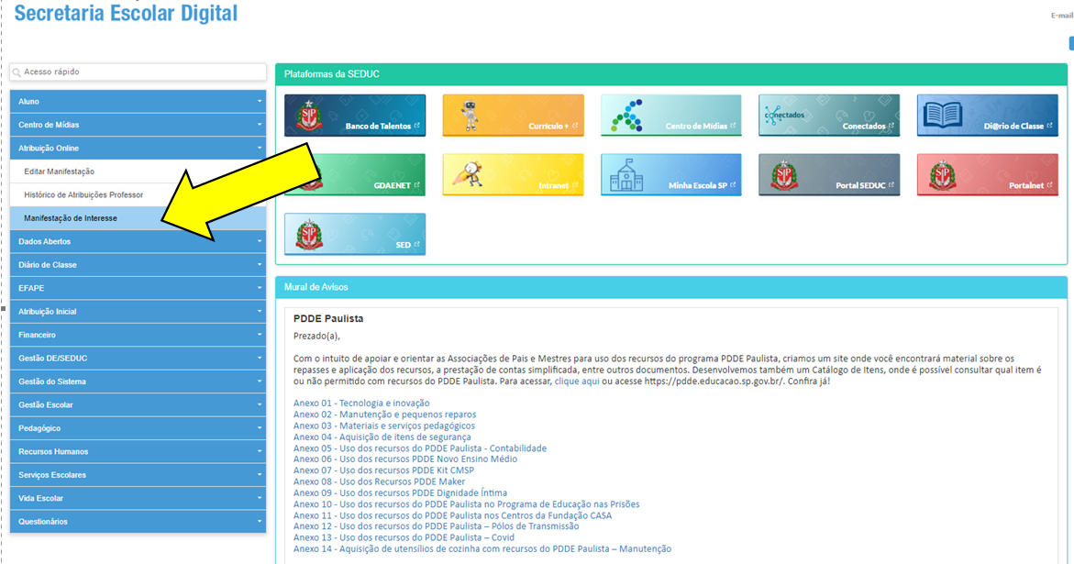

Passo 4: Clique em fechar assim que surgir essa tela:
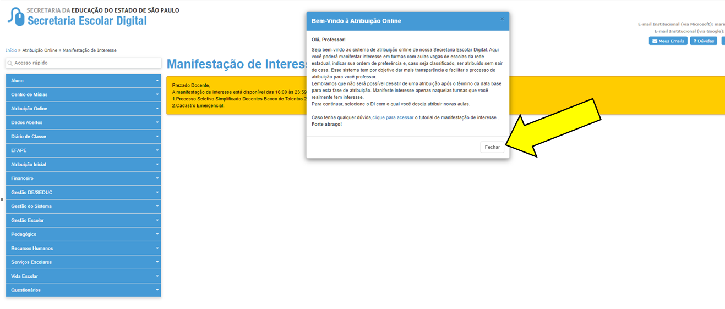

Passo 5: Clique em selecionar:
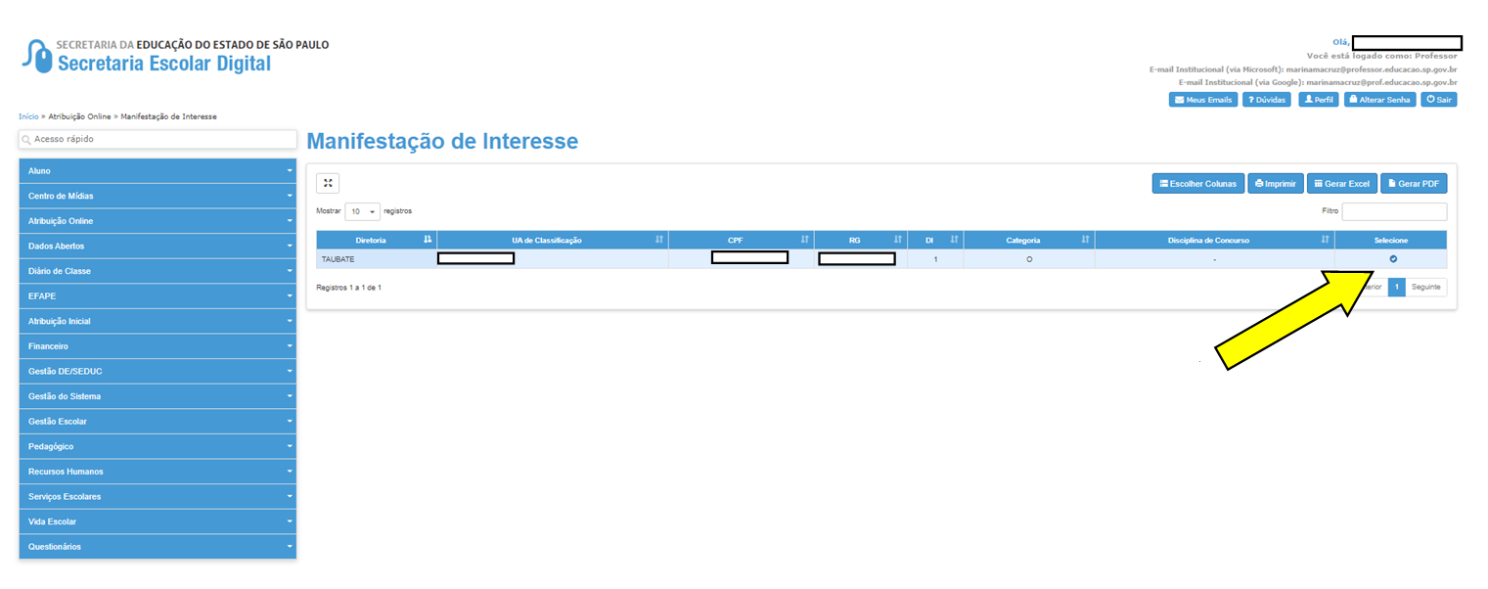

Passo 6: Surgirá essa tela, clique em sim:
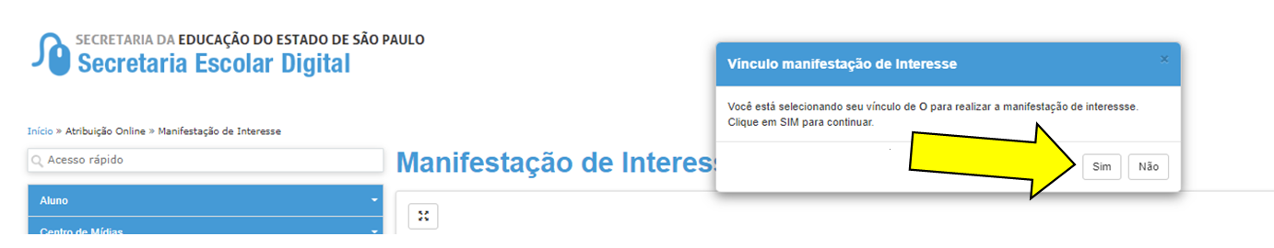

Passo 7: Em seguida, proceda com a seleção de carga horária pretendida (quantidade de aulas):
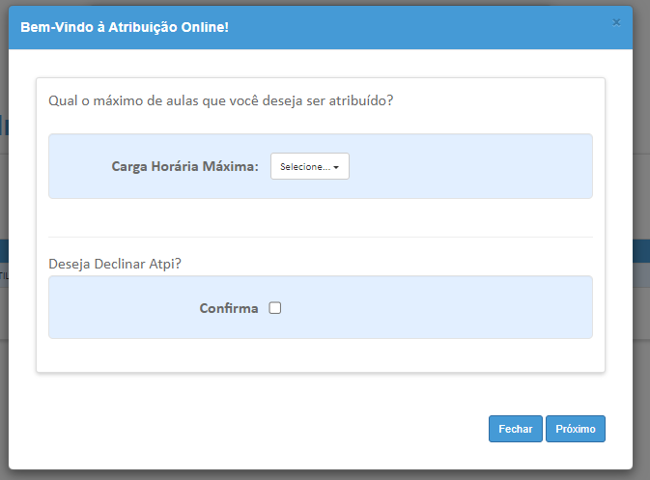
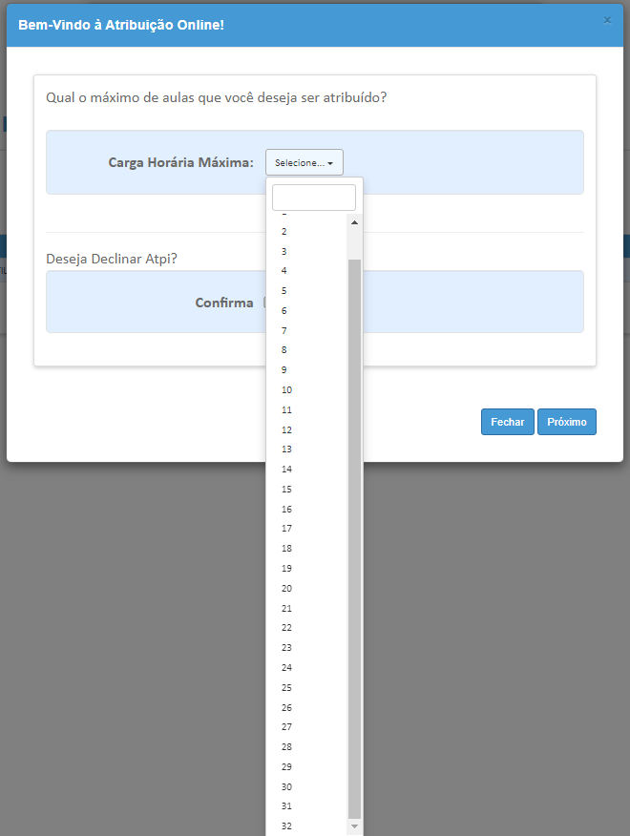

Passo 8: Siga selecionando e confirmando as opções nas demais telas:
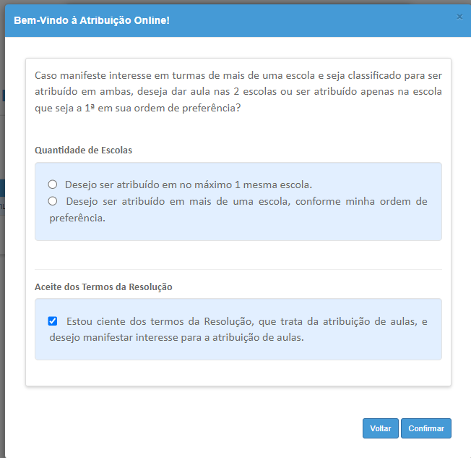

Passo 9: Surgirão dados pessoais, caso necessário proceda com a atualização:
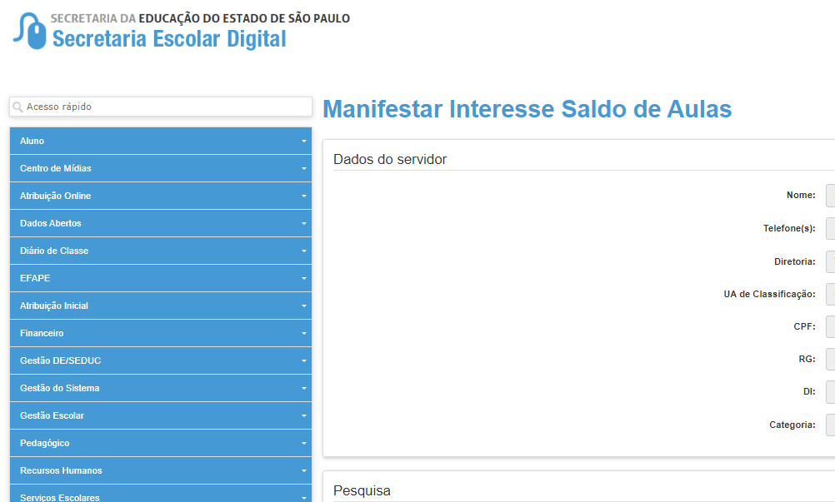

Passo 10: Agora proceda com seleção de escolas, semestres (1º e 2º semestre para aulas, itinerários formativos e EJA, ou aulas anuais):
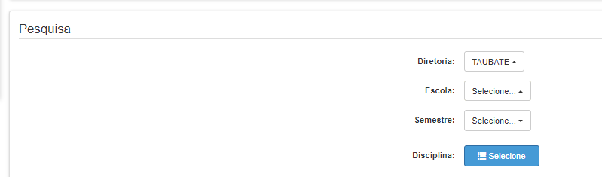
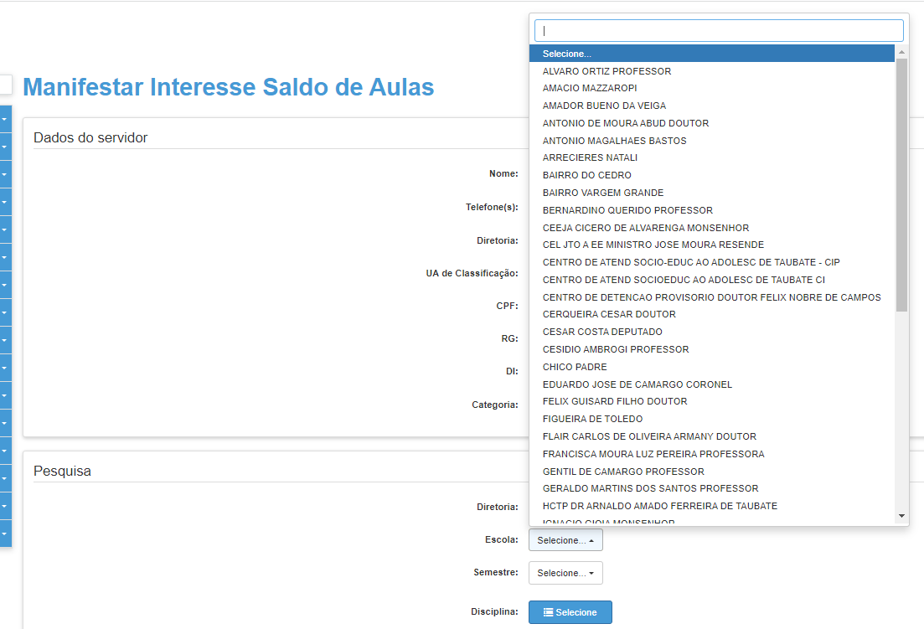

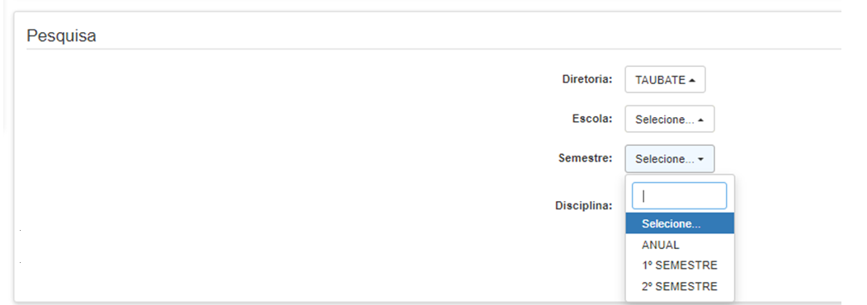
Passo 11: Surgirão as aulas de acordo com sua habilitação/qualificação, caso tenha interesse em ministrar as aulas apresentadas na sua consulta, clique no local indicado, ao final da seleção o candidato poderá, ainda, até às 23h59 do dia, alterar a ordem de prioridade de suas escolhas, bem como editar, acrescentando ou excluindo aulas de sua lista:
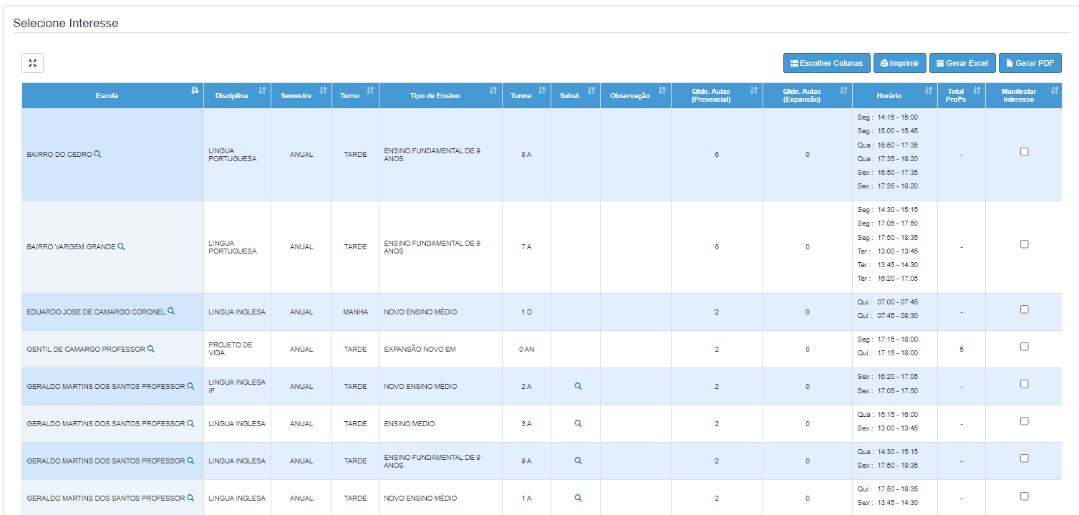

Passo 12: Lembre-se: você precisa confirmar a seleção clicando em confirmar:
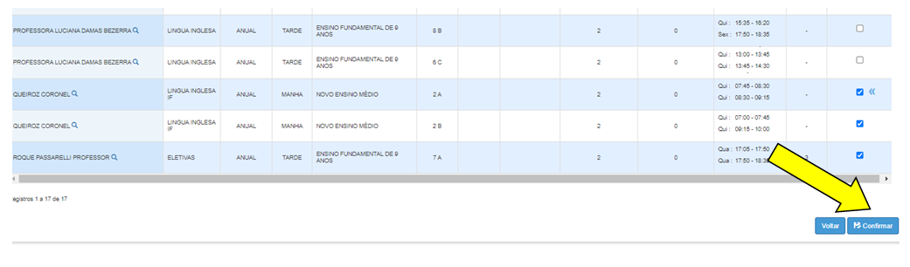
Passo 13: Por último, surgirá essa tela, não esqueça de clicar em salvar:
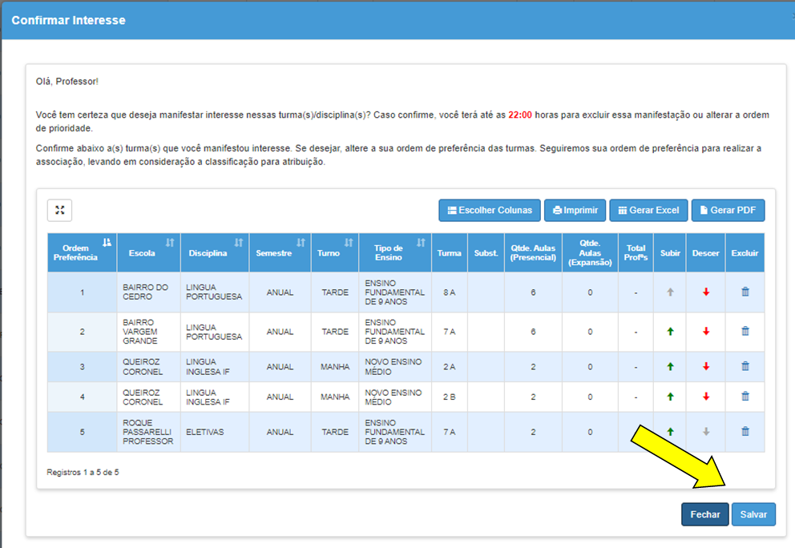

ATENÇÃO!!!
*Candidato no módulo atribuição de aulas, só estarão visíveis as aulas disponíveis de acordo com sua habilitação/qualificação;
* O acesso para manifestação de interesse em aulas estará disponível todos os dias, sempre a partir das 16h até às 23h59.
Disponibilizamos o telefone do plantão da supervisão de ensino para quaisquer dúvidas e esclarecimentos 3625-2441.

Atenciosamente,
Comissão Regional de Atribuição de Aulas

Marco Polo Balestrero
Dirigente Regional de Ensin

